DIY Fan-Tshirt

  - Schritt 1
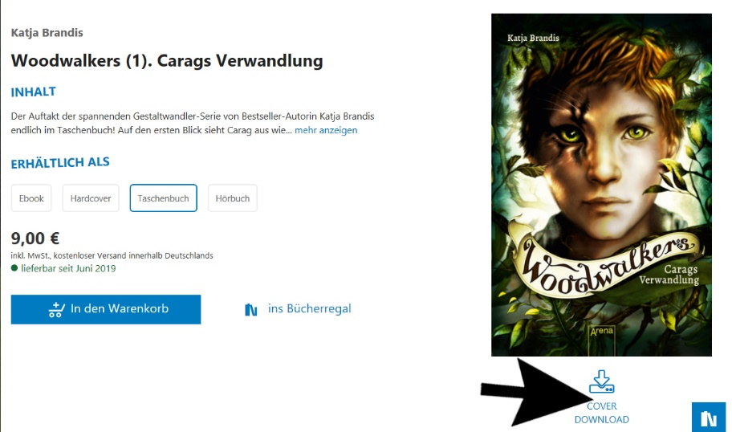
Lade dir das gewünschte Cover herunter. Dazu gehst du auf die Website www.arena-verlag.de und suchst nach dem gewünschten Buch.
Unter dem angezeigten Cover klickst du auf „Cover Download“. Es wird eine neue Seite geöffnet, auf der das Bild in voller Größe erscheint. Rechtsklick und „Speichern unter“ wählen. Speichere das Bild auf deinem Computer, z.B. unter dem Titel „Woodwalkers 1“.
Hier sind die Links für die Covers von Woodwalkers und Seawalkers:
Woodwalkers – Carags Verwandlung: https://c.wgr.de/f/shopbilder/1600/978-3-401-51148-1.jpg
Woodwalkers – Gefährliche Freundschaft: https://c.wgr.de/f/shopbilder/1600/978-3-401-80629-7.jpg
Woodwalkers – Hollys Geheimnis: https://c.wgr.de/f/shopbilder/1600/978-3-401-80630-3.jpg
Woodwalkers – Fremde Wildnis: https://c.wgr.de/f/shopbilder/1600/978-3-401-80757-7.jpg
Woodwalkers – Feindliche Spuren: https://c.wgr.de/f/shopbilder/1600/978-3-401-60380-3.jpg
Woodwalkers – Tag der Rache: https://c.wgr.de/f/shopbilder/1600/978-3-401-80819-2.jpg
Seawalkers – Gefährliche Gestalten: https://c.wgr.de/f/shopbilder/1600/978-3-401-80840-6.jpg

  - Schritt 2
Gehe auf eine Seite, wo man Tshirts designen kann. Dazu eignet sich beispielsweise www.spreadshirt.de.
Die Preise für ein mit Bild bedrucktes T-Shirt sind ab 10,99 €. Dazu kommen noch Versandkosten.
So gehst du vor:
Wähle „jetzt designen“.
Wähle ein T-Shirt oder einen Hoodie aus, der die gefällt, indem du auf „Produkt“ klickst.
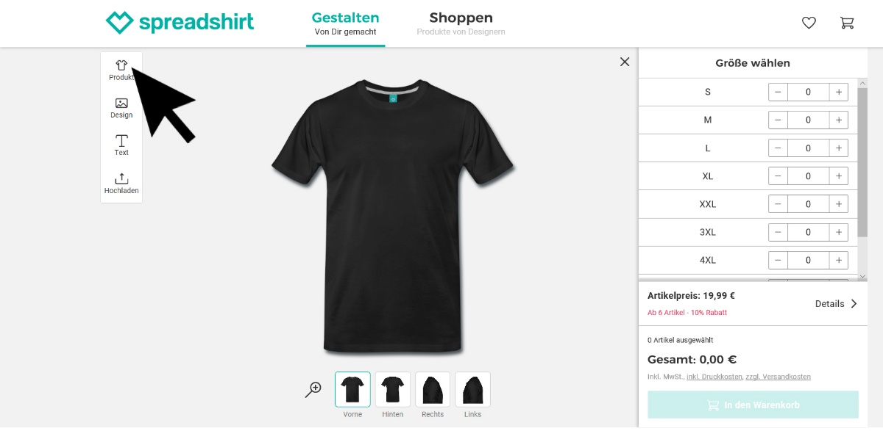
An der rechten Seite kannst du deine Größe und die Farbe auswählen und den Gesamtpreis berechnen. Als Beispiel habe ich ein weißes T-Shirt gewählt, das in zwei Größen erhältlich ist.
Nachdem du das richtige Produkt gefunden hast, gehst du auf „Hochladen“ und wählst das heruntergeladene Cover aus.
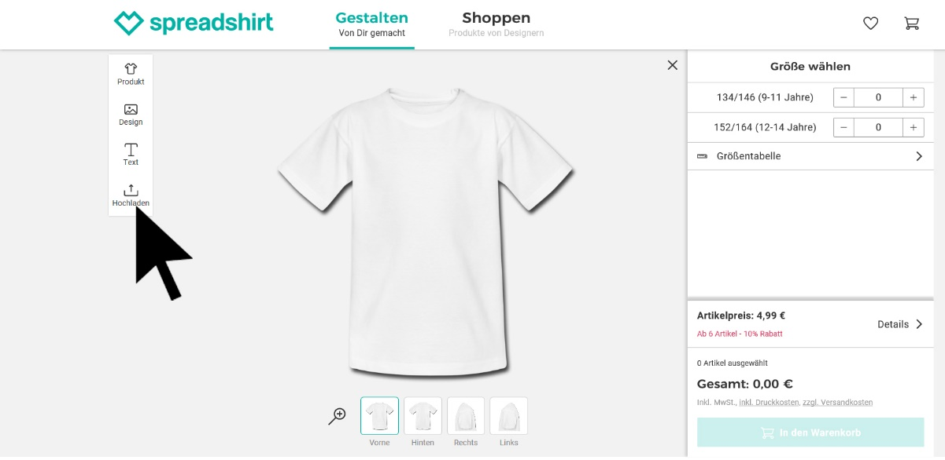
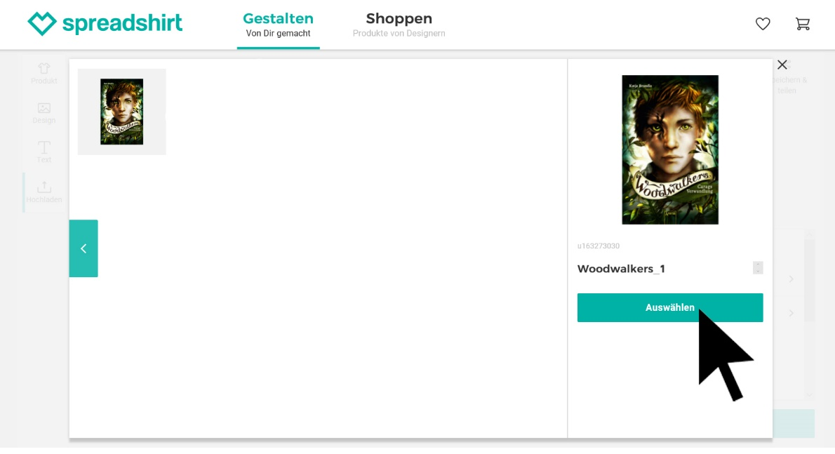
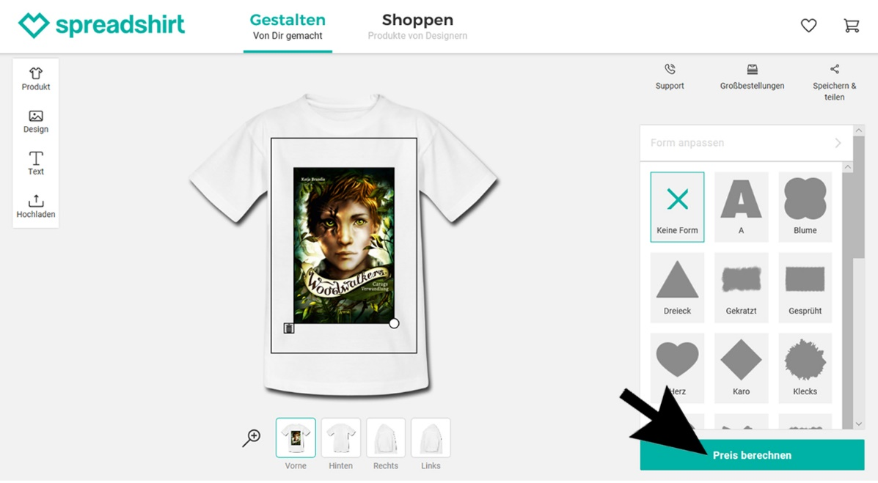
Nun kannst du noch ein Design oder einen Text hinzufügen. Wenn dir das T-Shirt gefällt, klicke auf „Preis berechnen“.
Anschließend klickst du auf „In den Warenkorb“.
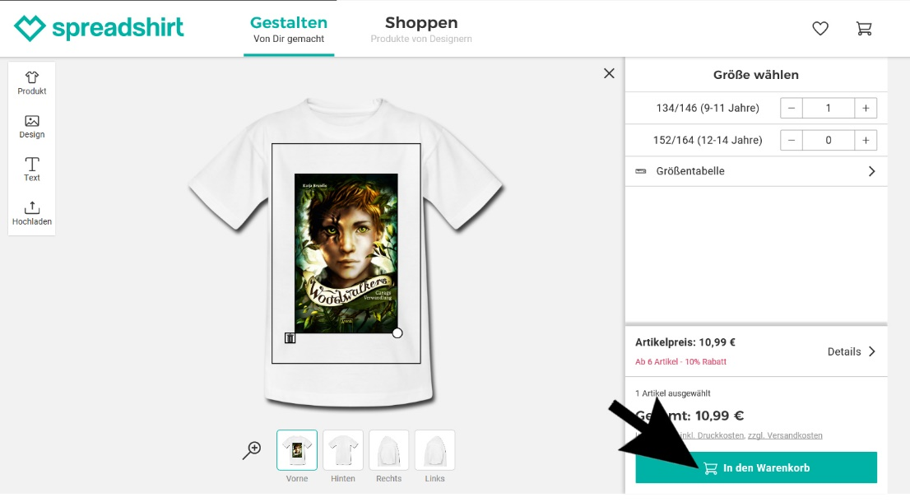
Nun kannst du weitere Produkte designen oder bezahlen und das T-Shirt dir zuschicken lassen.
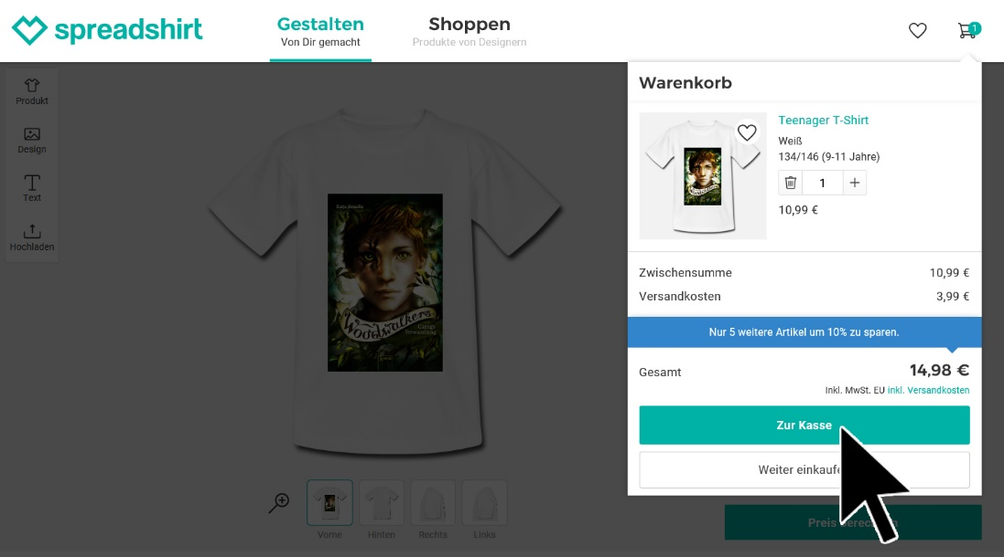
Viel Spaß beim Designen!

